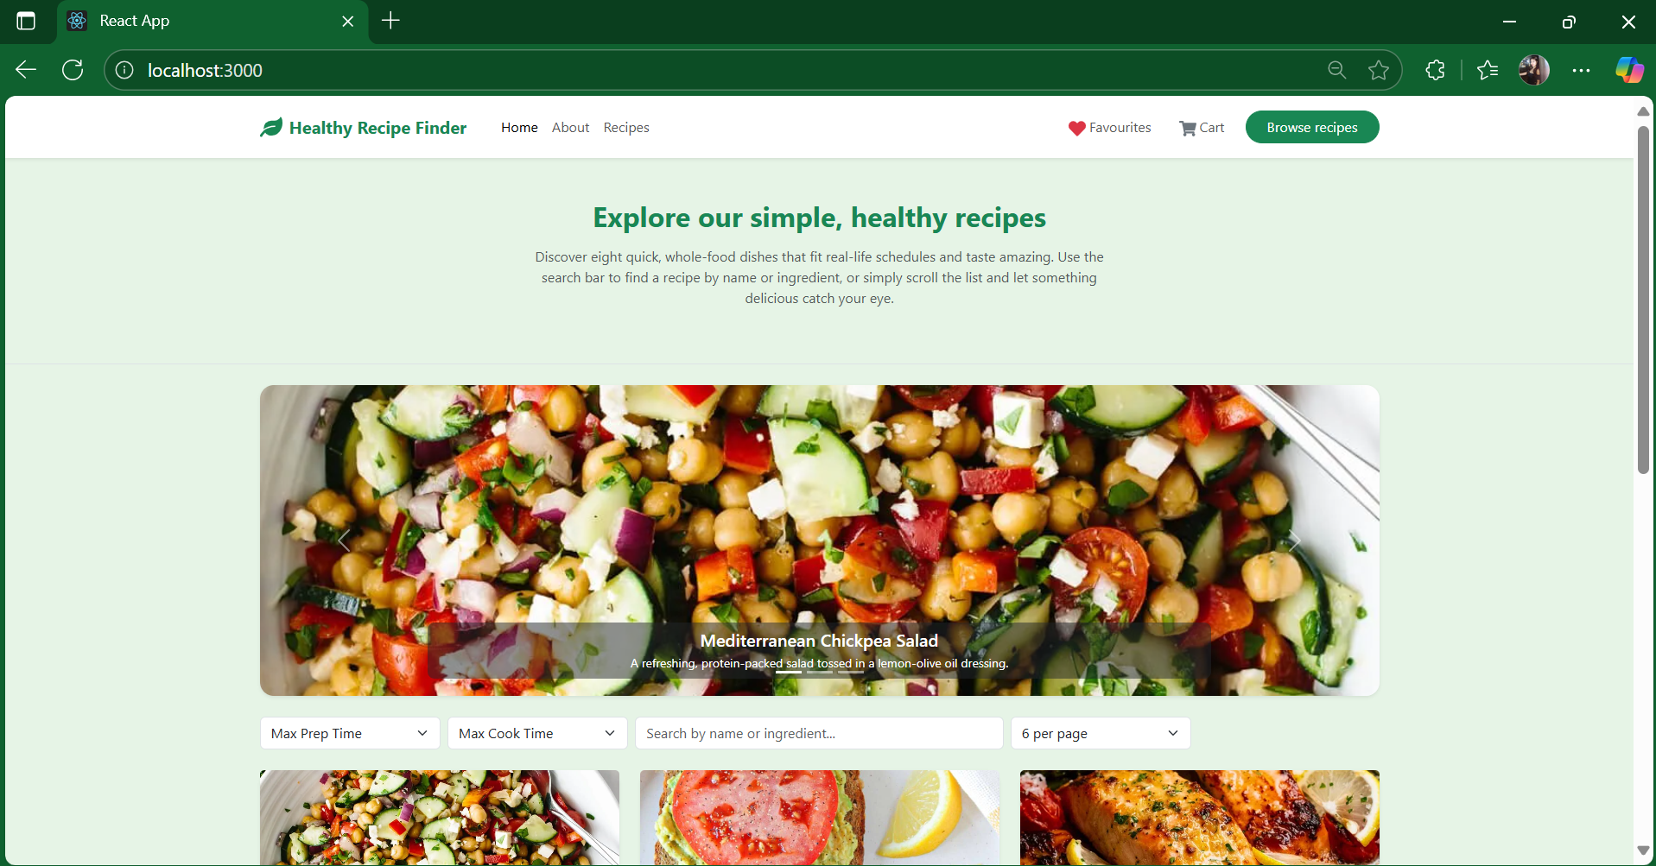 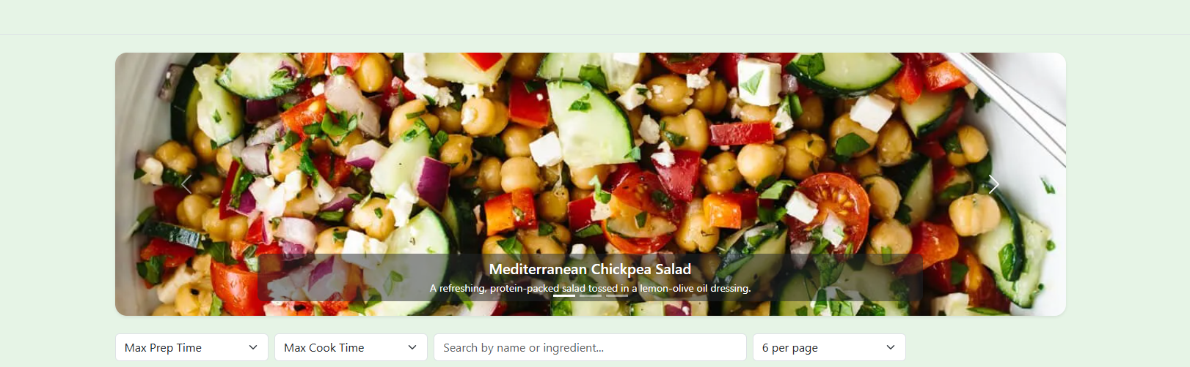

Khi ấn vào nút favorite thì nó sẽ hiện ở trang favorite 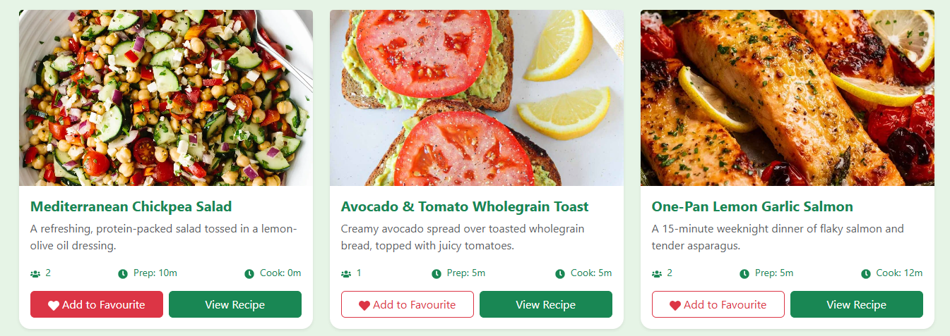 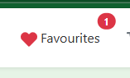 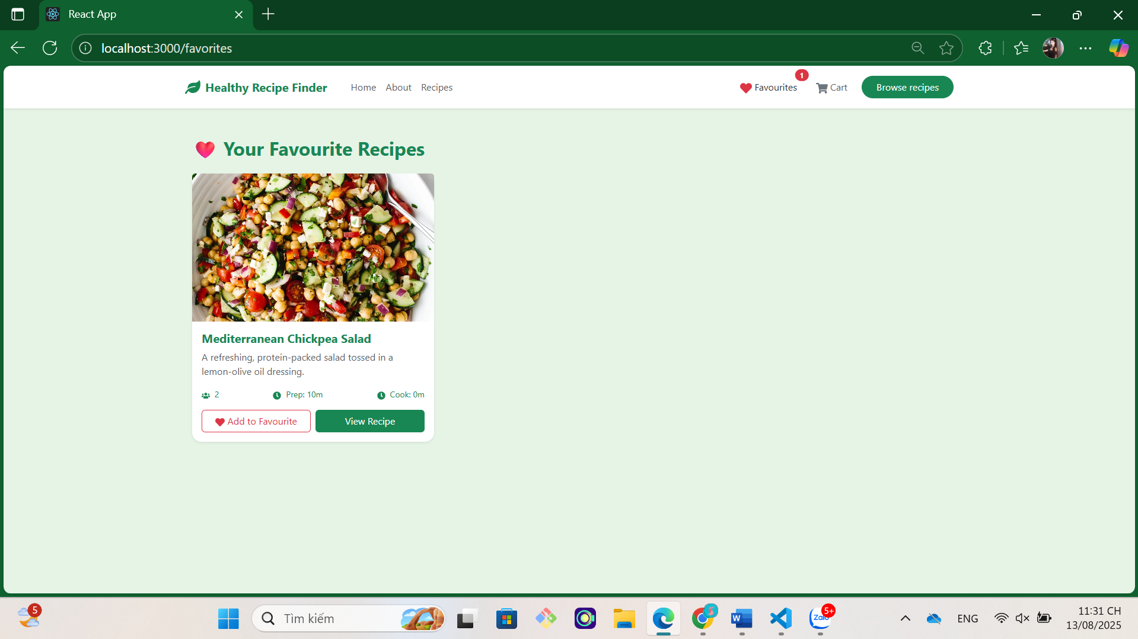Khi ấn vào nút view recipe

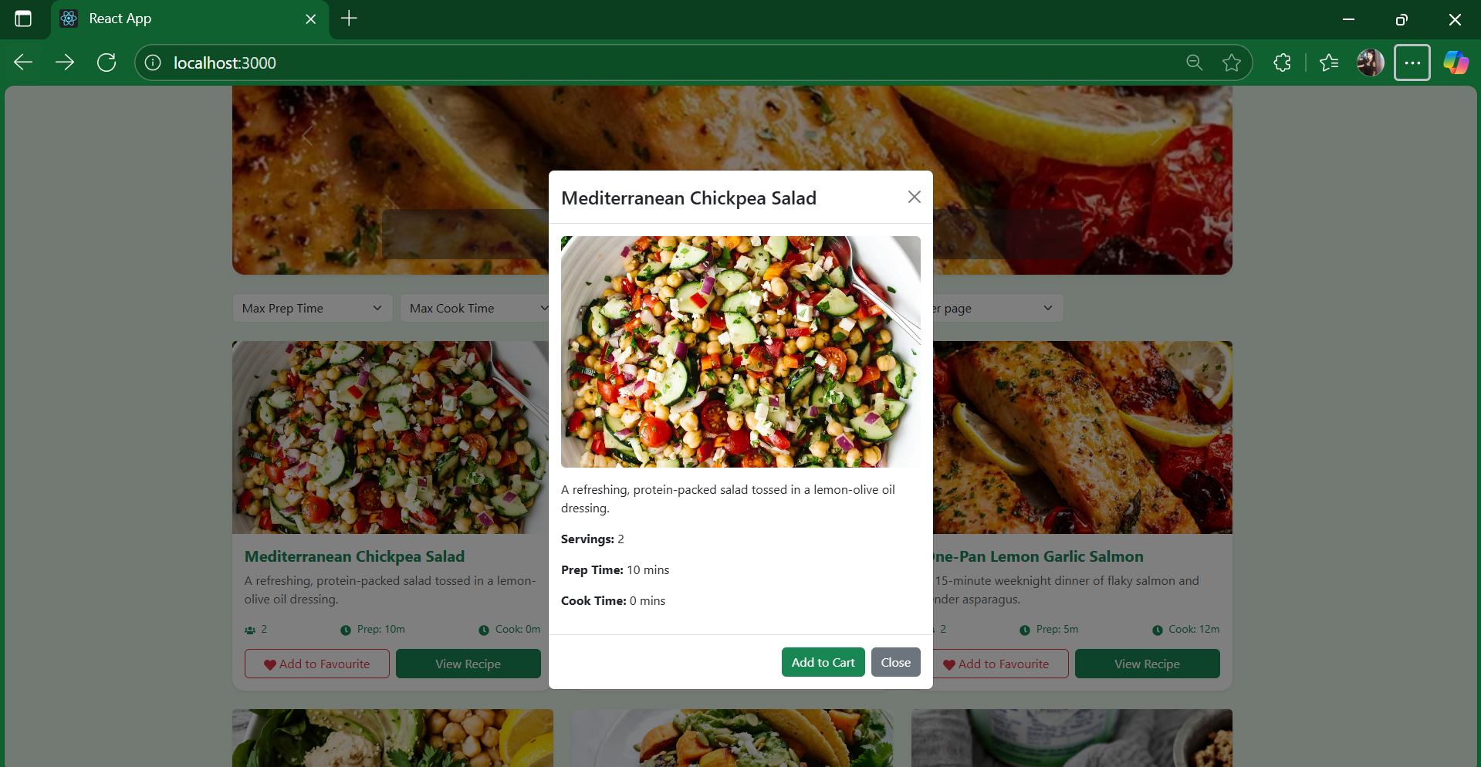

**Khi ấn nút add to cart thì sẽ hiện số ở chỗ cart này** 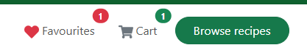

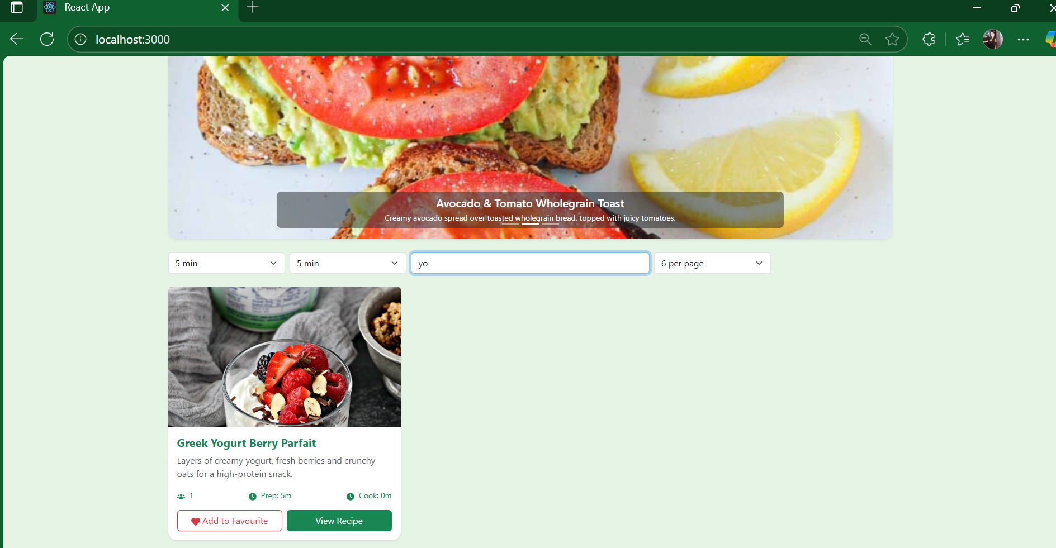**khi lọc 6 per page thì** 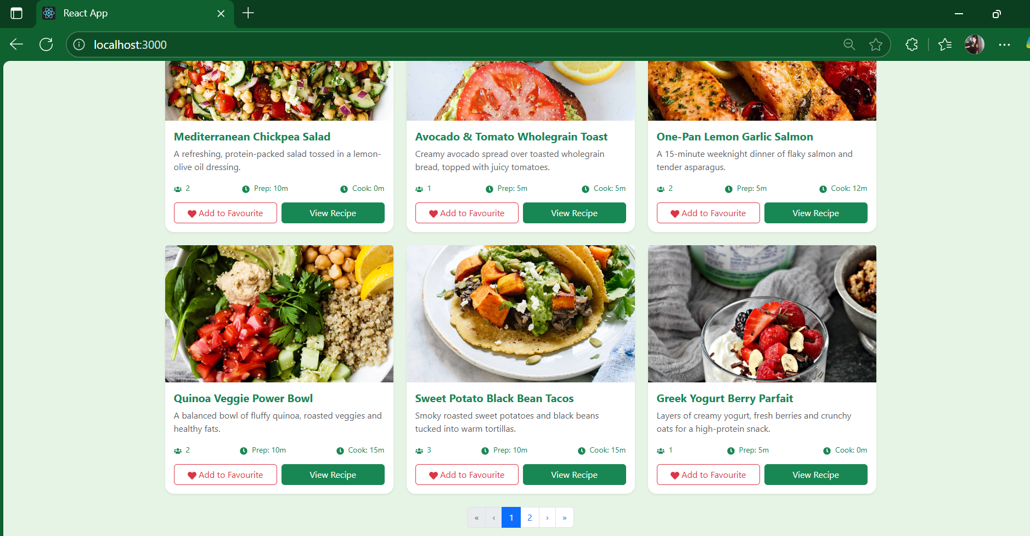 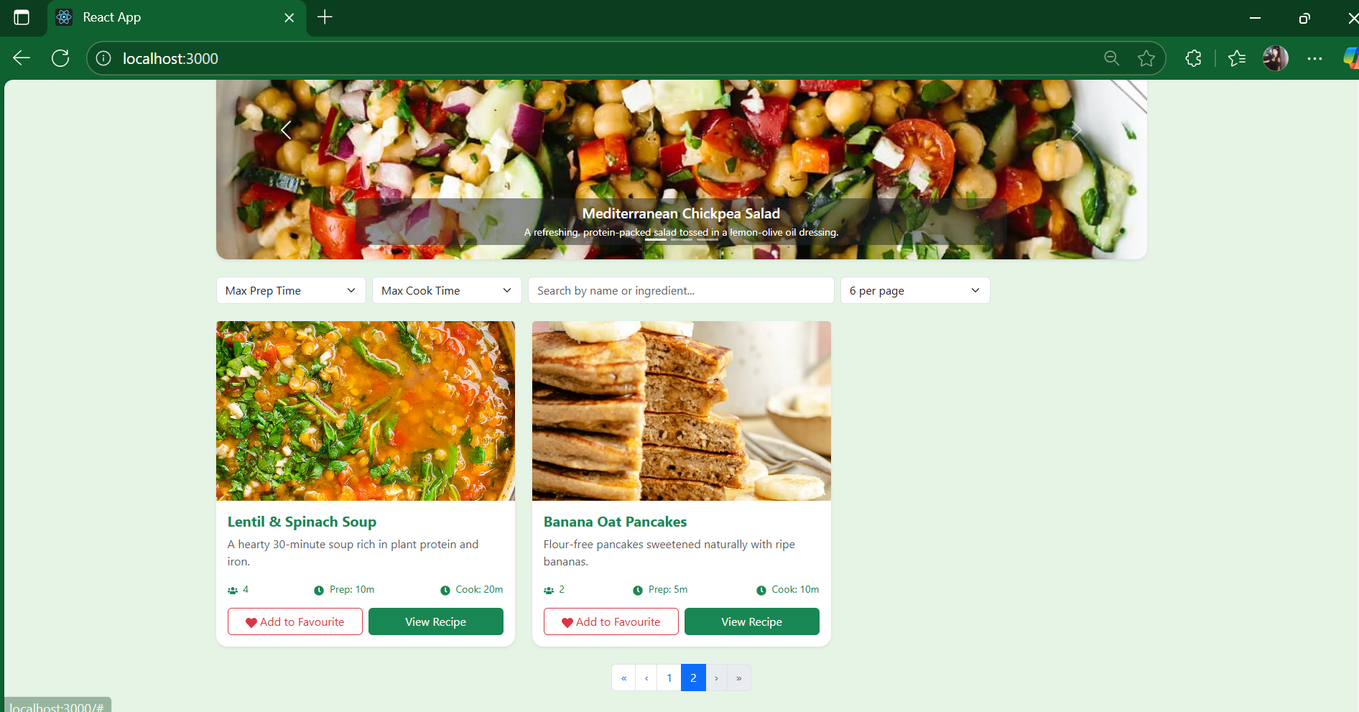 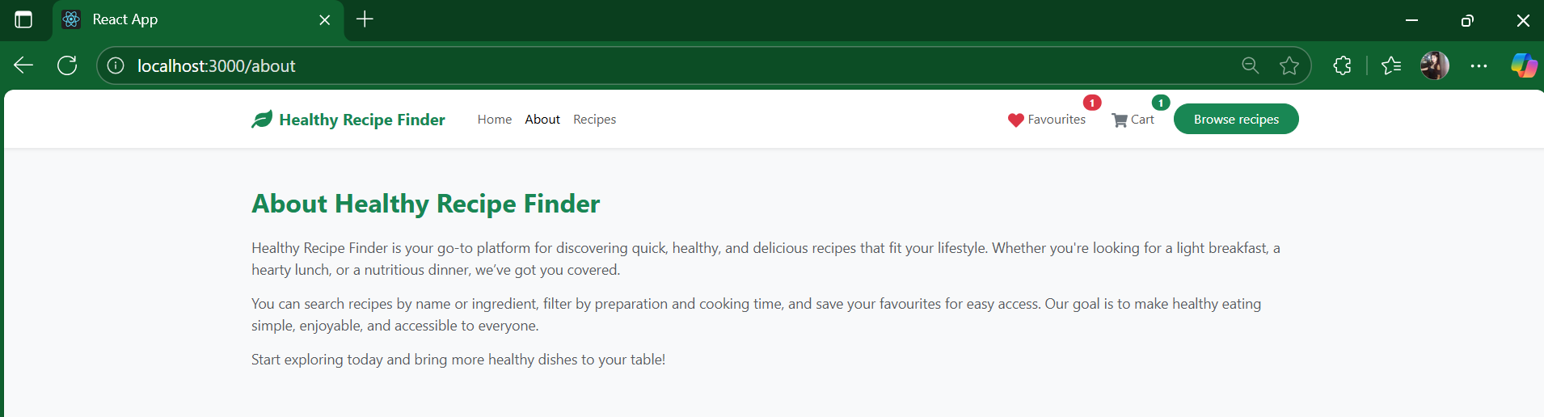



Khi ấn vào recipes

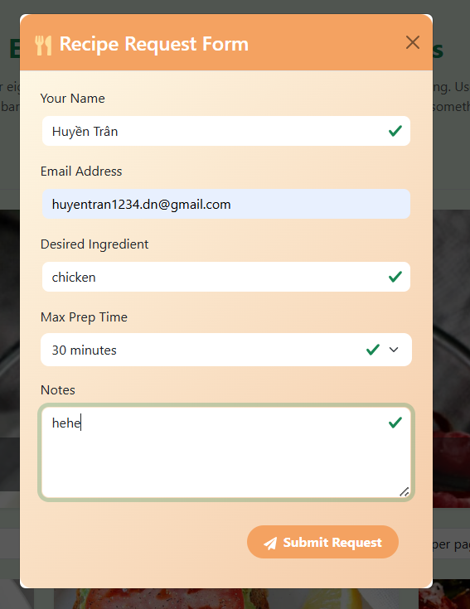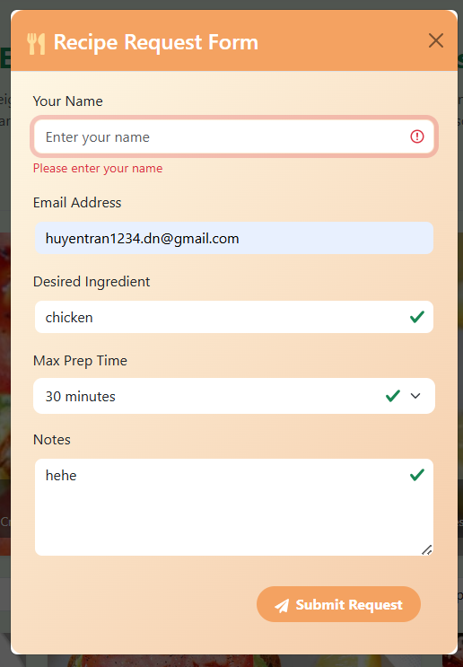

**LAB 1: React-bootstrap**

By [traltb@fe.edu.vn](mailto:traltb@fe.edu.vn)

Dựa trên yêu cầu đã làm ở Exercise1, hãy bổ sung thêm 1 số tính năng sau:

1. Thiết kế sử dụng carousels:
2. Thêm dropdown Sort by

* Cho phép chọn nhiều tiêu chí sắp xếp: Name A→Z, Z→A, Prep ↑/↓, Cook ↑/↓.
* Hiển thị danh sách các công thức món ăn theo tiêu chí.

1. Tính năng Add to Favourite + Badge

* Trên mỗi **RecipeCard** có nút ♡, text kèm icon: **Add to Favourite**.
* Dùng **Toast** báo “Added to favourites” (tự ẩn trong 5s)

1. Thao tác với Forms

* Dòng chữ “Recipe Request Form” đặt ở trên phần Navbars, bên cạnh Recipes
* Khi click vào link này, sẽ hiển thị một form cho phép các thông tin sau:
  + Your Name (input text, placeholder="Enter your name").
  + Email Address (input email, placeholder="Enter your email").
  + Desired Ingredient (input text, placeholder="tự cho chi tiết cụ thể….").
  + Max Prep Time (select/dropdown: 5, 10, 15, 30 phút).
  + Notes (textarea, 3–5 dòng).
  + Nút **Submit Request** màu **primary**.
  + Icon (ví dụ send hoặc paper-plane) dùng react-icons (tùy chọn).
* Feedback cơ bản:
  + Thêm Form.Control.Feedback dưới mỗi trường với nội dung ví dụ: “Please enter your name”, “Please provide a valid email”.
  + Chỉ cần viết sẵn feedback, chưa cần xử lý validate logic.

1. Dùng phân trang Pagination của React

* Mặc định **6 RecipeCard** trên mỗi trang
* Có Dropdown “Items per page” để chọn: **6, 9, 12**.
  + First (<<), Previous (<), Next (>), Last (>>)
  + Số trang (1, 2, 3, …)
  + Nút của trang hiện tại phải active.
  + Nút First/Previous disable khi đang ở trang 1; Next/Last disable khi ở trang cuối.